ASSUNTO: Indica-se ao Excelentíssimo Senhor Prefeito, através da Secretaria competente que, providências a troca de lâmpadas queimadas na Rua Anilton Silva (antiga rua 31), em frente ao nº 479, Bairro Parque das Laranjeiras.
DESPACHO

SALA DAS SESSÕES____/____/_____

PRESIDENTE DA MESA

INDICAÇÃO Nº DE 2018

SENHOR PRESIDENTE,
SENHORES VEREADORES e VEREADORAS,

INDICAR, na forma regimental, e depois de ouvido o Douto Plenário desta Casa, seja oficiado o Excelentíssimo Senhor Prefeito, Carlos Nelson Bueno, através da Secretaria competente que, providências a troca de lâmpada queimada na Rua Anilton Silva, (antiga rua 31) em frente ao nº 479, Bairro Parque das Laranjeiras.

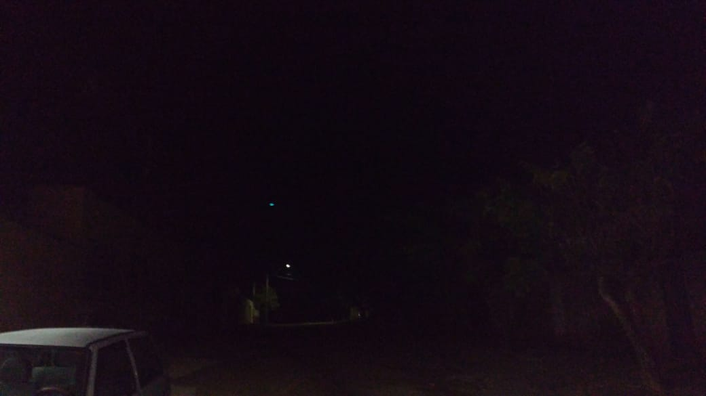

SALA DAS SESSÕES “VEREADOR SANTO RÓTOLLI”, em 09 de agosto de 2018.

VEREADOR ANDRÉ ALBEJANTE MAZON
PTB – Partido Trabalhista Brasileiro

